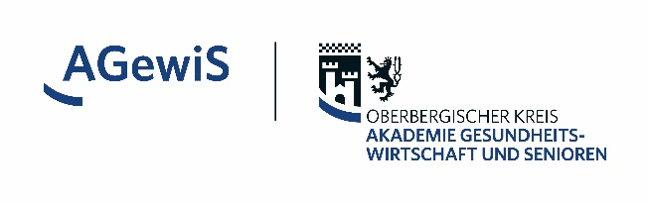

Steinmüllerallee 28 | 51643 Gummersbach

Tel. 0 22 61 – 88 43 82 | Fax 88 43 77

info@agewis.obk.de | www.agewis.de

**AGewiS**

**Oberbergischer Kreis**

## Steinmüllerallee 28

**51643 Gummersbach**

# Verbindliche Anmeldung

**Hiermit melde ich mich verbindlich zu folgendem Lehrgang an**

**Lehrgang:** Lehrgangsbezeichnung

**Zeitraum:** Beginn  **bis** Ende

Vorname/Name: Vorname Nachname

Geburtsdatum/-ort: Geburtsdatum

Straße u. Haus-Nr.: Straße und Hausnummer

PLZ und Ort: PLZ und Ort ­­­­­­­­­­­­­­­­­­­­­

Telefon: Telefonnummer

E-Mail: E-Mailadresse

Berufsabschluss: Berufsabschluss

Rechnungsadresse: Rechnungsadresse

Ansprechpartner/in der Einrichtung: Ansprechpartner in der Einrichtung

Emailadresse Ansprechpartner/in: E-Mailadresse Ansprechpartner

Eigene Kostenzusage:  ja  nein (Bitte geben Sie eine Rechnungsadresse an)

□ Hiermit willige ich ein, dass im Rahmen der Presse- und Öffentlichkeitsarbeit der AGewiS angefertigte Bild- und Videomaterialen für Publikationen (Druck, Internet und in den Social-Media-Kanälen) unentgeltlich verwendet und gespeichert werden dürfen. Diese Einwilligung kann für die Zukunft jederzeit widerrufen werden

Mit meiner Unterschrift akzeptiere ich die Teilnahmebedingungen und die Verarbeitung meiner Daten mittels EDV unter Beachtung der EU-Datenschutz-Grundverordnung (EU-DSGVO) in Verbindung mit dem Datenschutzgesetz NRW (DSG NRW).

Datum/Unterschrift: ________________________________________________